薬及びサプリメントに関する質問票
公益財団法人茨城県スポーツ協会アンチ・ドーピング委員会
茨城県スポーツ協会では、選手のみなさんが安心して競技に参加できるよう、使用しているくすりやサプリメント内容のチェックを行っています。薬については使用可否、サプリメントについては使用可否ではなく危険性の程度判断を確認したい場合には、以下に記入し、県スポーツ協会へＦＡＸかメールで提出してください。連絡先に回答します。
※サプリメントは「食品」に分類され、「医薬品」と違い商品の成分表に全ての原材料を記載する義務がないので、ラベルやパッケージに表示されていない物質が含まれている可能性があります。その表示されていない物質が、禁止されている物質のこともあるため使用可否の判断はできません。

連絡先 ※回答が確実に届くよう、もれなく正確に記入してください！
競技名 |  |  |  |  | 所属（学校名）
氏名 |  |  |  |  | FAX（あれば記載） |  | - -
メールアドレス
確認したいくすり等 ※商品名はすべて省略せずに記入して下さい。吸入や湿布等も忘れずに！
商品名 |  |  |  | 会社名 |  | 使用量
例 | 新○○薬Ａ顆粒α231ver8 |  |  | エフ製薬株式会社 |  | 1回1錠1日３回
１
２
３
４
５
提出・問合せ先☛ 公益財団法人 茨城県スポーツ協会 事業課 茂呂
ＦＡＸ |  |  | 029-303-5113
メールアドレス |  |  | ibarakiken@ibaraki-spokyo.jp
〒310-0911 茨城県水戸市見和１丁目３５６番地の２ 茨城県水戸生涯学習センター分館内 電話: 029-303-7222
選手のみなさんへ

アンチ・ドーピング「使用可能薬リスト」、「Q＆A」の資料がありますので、参考にしていただければ幸いです。

日本スポーツ協会HP → 医・科学 → スポーツ医・科学研究
→ アンチ・ドーピング

〇アンチ・ドーピング「使用可能薬リスト」202４年版
（有効期間：２０２４年１月１日～202４年12月31日）

anti-doping-med-list_2024.pdf (japan-sports.or.jp)

QRコード
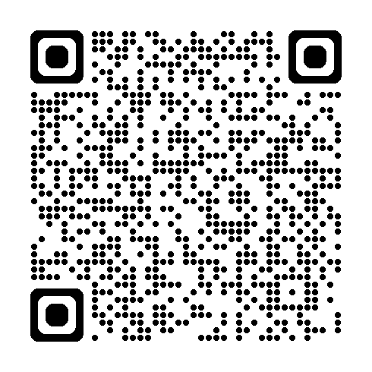

〇アンチ・ドーピング「Q＆A」 2021年３月発行

https://www.japan-sports.or.jp/Portals/0/data/supoken/doc/anti_doping/anti-doping_Q%EF%BC%86A_202103.pdf

QRコード
